Diagnóstico: las cinco fuerzas de Porter
INFIVALLE
Presentado por: Erick Salomón Urbano Martínez, Kevin Cardoso, Juan David Ledesma, Santiago Mejía, Juan Manuel Fernández, Juan Camilo Ibarra
Asignatura: Gobierno y servicios de TI
Programa: Ingeniería en Sistemas
Profesor: Jair Sanclemente
Universidad: Universidad Santiago de Cali
Fecha: 25/03/2026

Nota metodológica
Los porcentajes y plazos usados como orden de magnitud en priorización y metas (por ejemplo, mejoras del 30–40 % en costos o ventanas de 12–18 meses) se entienden como estimaciones de trabajo para el debate estratégico, salvo que la entidad disponga de mediciones auditadas que los reemplacen.

Figuras de referencia — modelo Porter
Las figuras 1 y 2 resumen el marco teórico y la intensidad cualitativa utilizada en este diagnóstico; la argumentación detallada por fuerza se desarrolla en la sección 2.
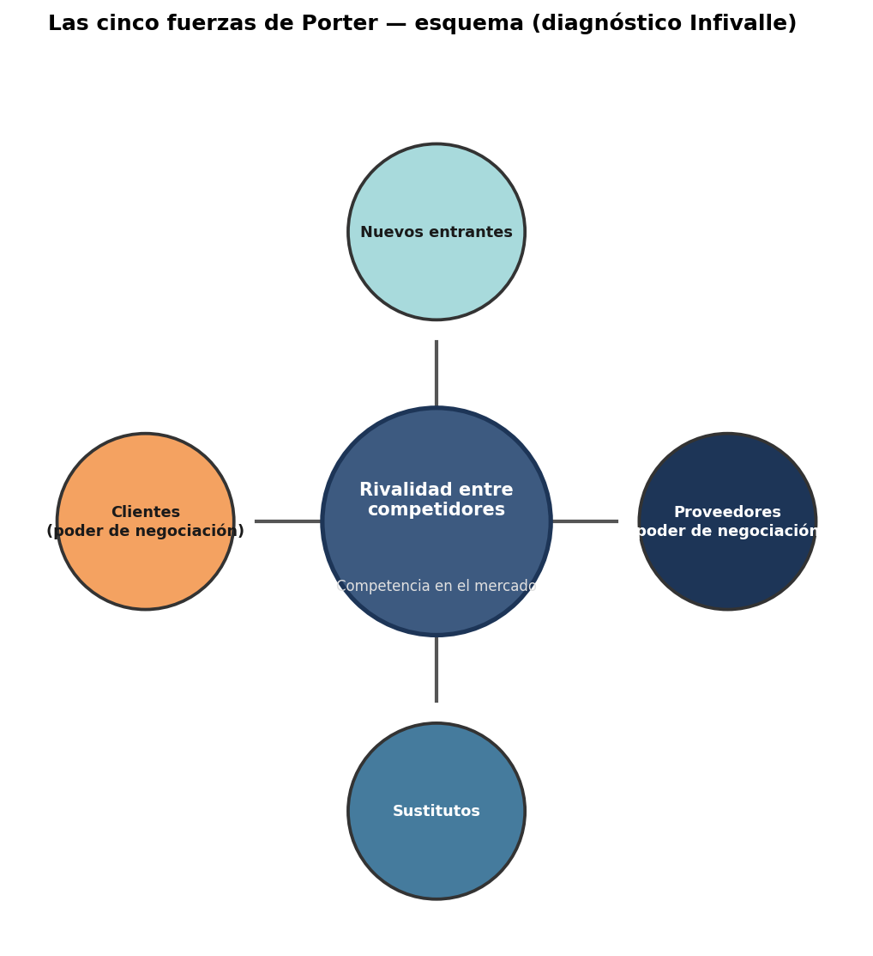
Figura 1. Esquema de las cinco fuerzas de Porter.
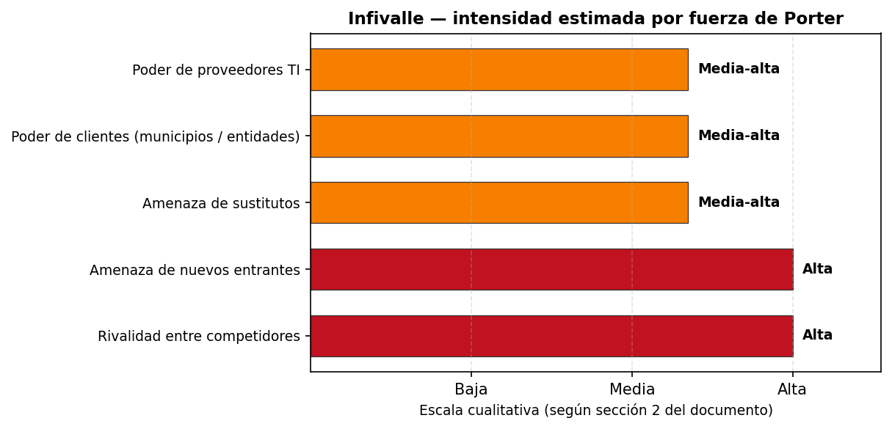
Figura 2. Intensidad estimada por fuerza — Infivalle (alineada con la sección 2).

1. Visión integral
Infivalle actúa en un entorno donde la confianza institucional sigue siendo importante, pero los usuarios comparan la experiencia con la de banca digital, fintech y otros actores ágiles. Eso sube la presión competitiva y acorta los plazos tolerables en servicios y canales digitales.
Visto con el modelo de Porter, la presión no viene de una sola dirección: conviven rivalidad fuerte, entrada de actores nuevos con modelos digitales livianos, sustitutos que cambian la forma de acceder a servicios financieros, clientes institucionales (municipios y entidades públicas) cada vez más exigentes con trazabilidad y tiempos, y proveedores tecnológicos con poder de negociación alto cuando hay dependencia de plataformas o integraciones complejas.
En conjunto, el marco sirve para ordenar dónde duele hoy y qué decisiones de gobierno y de TI tienen más palanca, sin confundir el diagnóstico con una predicción automática del futuro.

2. Análisis por fuerza (Porter)

2.1 Rivalidad entre competidores existentes
Intensidad: alta.
- Competidores tradicionales y digitales compiten por la misma atención del usuario y por estándares de autoservicio, tiempos de respuesta y transparencia.
- En el segmento público y de fomento, la comparación indirecta con banca y fintech eleva la expectativa aun cuando el mandato de Infivalle sea distinto.
- Una base tecnológica rezagada hace más costoso mantener la percepción de modernidad y eficiencia.

2.2 Amenaza de nuevos entrantes
Intensidad: alta (en canales y experiencia digital).
- Actores con costos de entrada digitales más bajos pueden ofrecer servicios parciales o interfaces superiores sin replicar toda la estructura física.
- Barreras legales y de reputación protegen parte del negocio institucional, pero no eliminan la comparación en calidad percibida del servicio.
- La lentitud en modernizar arquitectura y datos amplía la ventana para quienes entran con stack más nuevo.

2.3 Amenaza de productos o servicios sustitutos
Intensidad: media-alta.
- Sustitutos no son solo “otro banco”: incluyen otros canales de pago, financiamiento o información que el ciudadano usa por comodidad.
- Cuando los trámites internos son manuales o fragmentados, el sustituto “digital” gana aunque no sea equivalente en cobertura.
- Mejorar integración y experiencia reduce la propensión a buscar alternativas paralelas.

2.4 Poder de negociación de los clientes
Intensidad: media-alta.
- Municipios y entidades públicas exigen cumplimiento, reportes, tiempos y claridad en el uso de recursos; eso se traduce en poder de exigencia operativa.
- La baja digitalización relativa (cuando existe) incrementa fricción y reclamos, reforzando la presión.
- Una propuesta de valor más clara en canales digitales y acuerdos de servicio equilibra mejor la relación.

2.5 Poder de negociación de los proveedores
Intensidad: media-alta.
- ERP, nube, integradores y licenciamiento concentran conocimiento y contratos de largo plazo; eso puede generar dependencia (lock-in).
- Arquitecturas monolíticas o poco documentadas aumentan el costo de cambio.
- APIs, estándares abiertos y portabilidad razonable en nube son palancas para reducir ese poder.

3. Hallazgos estratégicos críticos

3.1 Principales riesgos estratégicos
- Pérdida de relevancia percibida frente a alternativas digitales más eficientes (rivalidad + sustitutos).
- Dependencia tecnológica que encarece cambios y reduce flexibilidad (proveedores).
- Brecha de servicio frente a expectativas de municipios y entidades públicas (clientes).
- Entrada de competidores más ágiles mientras la entidad conserva inercia en canales y procesos (nuevos entrantes).

3.2 Principales debilidades tecnológicas
- Infraestructura legacy y arquitecturas poco modulares que dificultan integración.
- Digitalización de servicios y automatización aún incipientes en tramos clave.
- Gobierno de datos en construcción: analítica y decisiones con información fragmentada.
- Interoperabilidad limitada cuando no hay enfoque API-first.
- Experiencia de usuario en canales digitales por debajo de estándares de mercado.

3.3 Oportunidades de mejora
- Migración gradual a nube con criterios de portabilidad y costo-total.
- Arquitecturas abiertas y APIs para desacoplar y negociar mejor con proveedores.
- Ciberseguridad y cumplimiento como argumento de confianza frente a clientes institucionales y regulación.
- RPA e IA aplicada a procesos repetitivos para ganar tiempo y calidad.
- Plataforma digital integrada para unificar canales y bajar fricción al usuario.

4. Nivel global de competitividad
Calificación cualitativa: medio-baja, con tendencia a empeorar si no hay intervención coordinada entre dirección institucional y TI.
Factores limitantes: brecha tecnológica estimada en el orden de dos a tres años frente a referentes digitales del sector (estimación orientativa), exposición simultánea a varias fuerzas de Porter en intensidad alta o media-alta, y dependencia de proveedores cuando la arquitectura no favorece el cambio.
Factores que amortiguan el choque inmediato: mandato y relación con territorio (municipios), conocimiento del fomento regional, continuidad operativa de sistemas actuales y cumplimiento normativo histórico. Aun así, la dinámica del mercado presiona por acelerar decisiones.

5. TI como factor determinante
TI deja de verse solo como soporte cuando las cinco fuerzas empujan por velocidad, datos confiables y costos transparentes. Sin una gobernanza clara que conecte prioridades institucionales con cartera TI, los proyectos quedan como parches.
Modernizar con criterio puede redistribuir poder: menos dependencia excesiva de proveedores, mejor respuesta a clientes institucionales, mayores barreras efectivas frente a entrantes livianos que solo “pintan” la interfaz, y propuesta más sólida frente a sustitutos.
La ventana útil para movimientos estructurales es acotada: si se posterga la base (nube bien gobernada, datos, seguridad, integración), el costo de recuperación suele crecer en forma no lineal.

6. Priorización estratégica (6–12 meses)
- Crítico: modernizar fundaciones (nube con estándar de portabilidad + arquitectura API-first) para reducir lock-in y habilitar evolución.
- Crítico: gobierno de datos y seguridad de la información como requisito para escalar digitalización sin aumentar riesgo regulatorio.
- Rápido: digitalizar servicios críticos al cliente institucional con metas de servicio explícitas.
- Rápido: automatización interna (RPA) para liberar capacidad y financiar cambios.
Los rangos numéricos de impacto (por ejemplo, 25–40 % en eficiencias operativas) deben validarse con línea base interna; aquí cumplen función de anclar prioridades, no de auditoría.

7. Diagnóstico final
Infivalle enfrenta rivalidad y amenaza de nuevos entrantes en intensidad alta en lo digital, con proveedores y clientes institucionales con poder relevante y sustitutos que presionan la experiencia. La salida no es un “proyecto de TI” aislado, sino un programa con patrocinio directivo, presupuesto y métricas de servicio y riesgo alineadas a la estrategia institucional.
Actuar tiene costo; no actuar suele encarecer el mismo camino y reduce opciones. La decisión es si la organización gobierna el cambio a tiempo o asume un rezago estructural frente a las cinco fuerzas descritas.

